Министерство образования и молодежной политики Свердловской области



ГАПОУ СО «Екатеринбургский колледж транспортного строительства»

Отчёт по программе «**Практическое занятие 14**»

Выполнил: Горовой В.С

Группа: ПР-22

Преподаватель: Мирошниченко Г.В

2024

**Задание:**

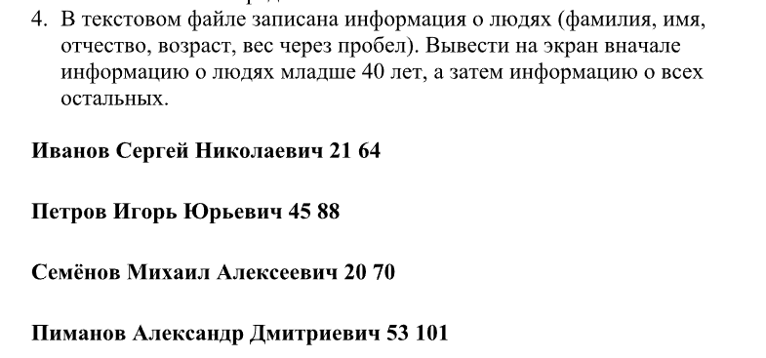

**Входные и выходные данные**

**5. Входные данные:  
Файл txt (lydi.txt)  
Выходные данные:  
Информация о людях (MessageBox)**

**Блок-схема  
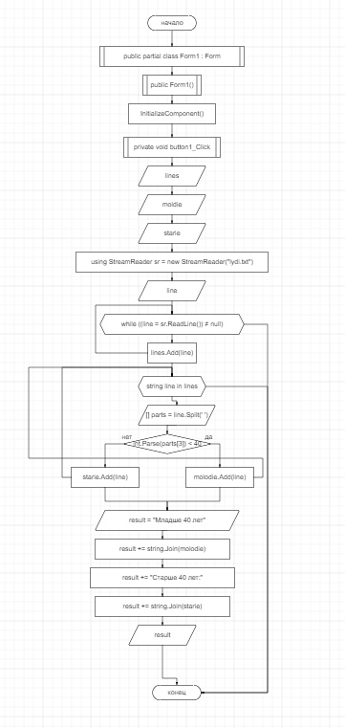**

**Листинг программы (если есть)  
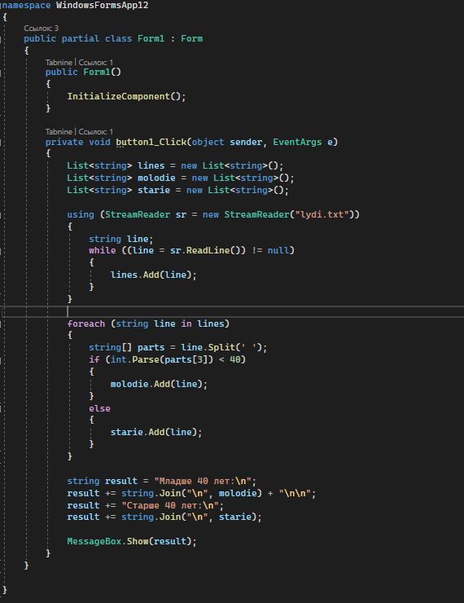**

**Тестовые ситуации  
-**

**Вывод  
  
